
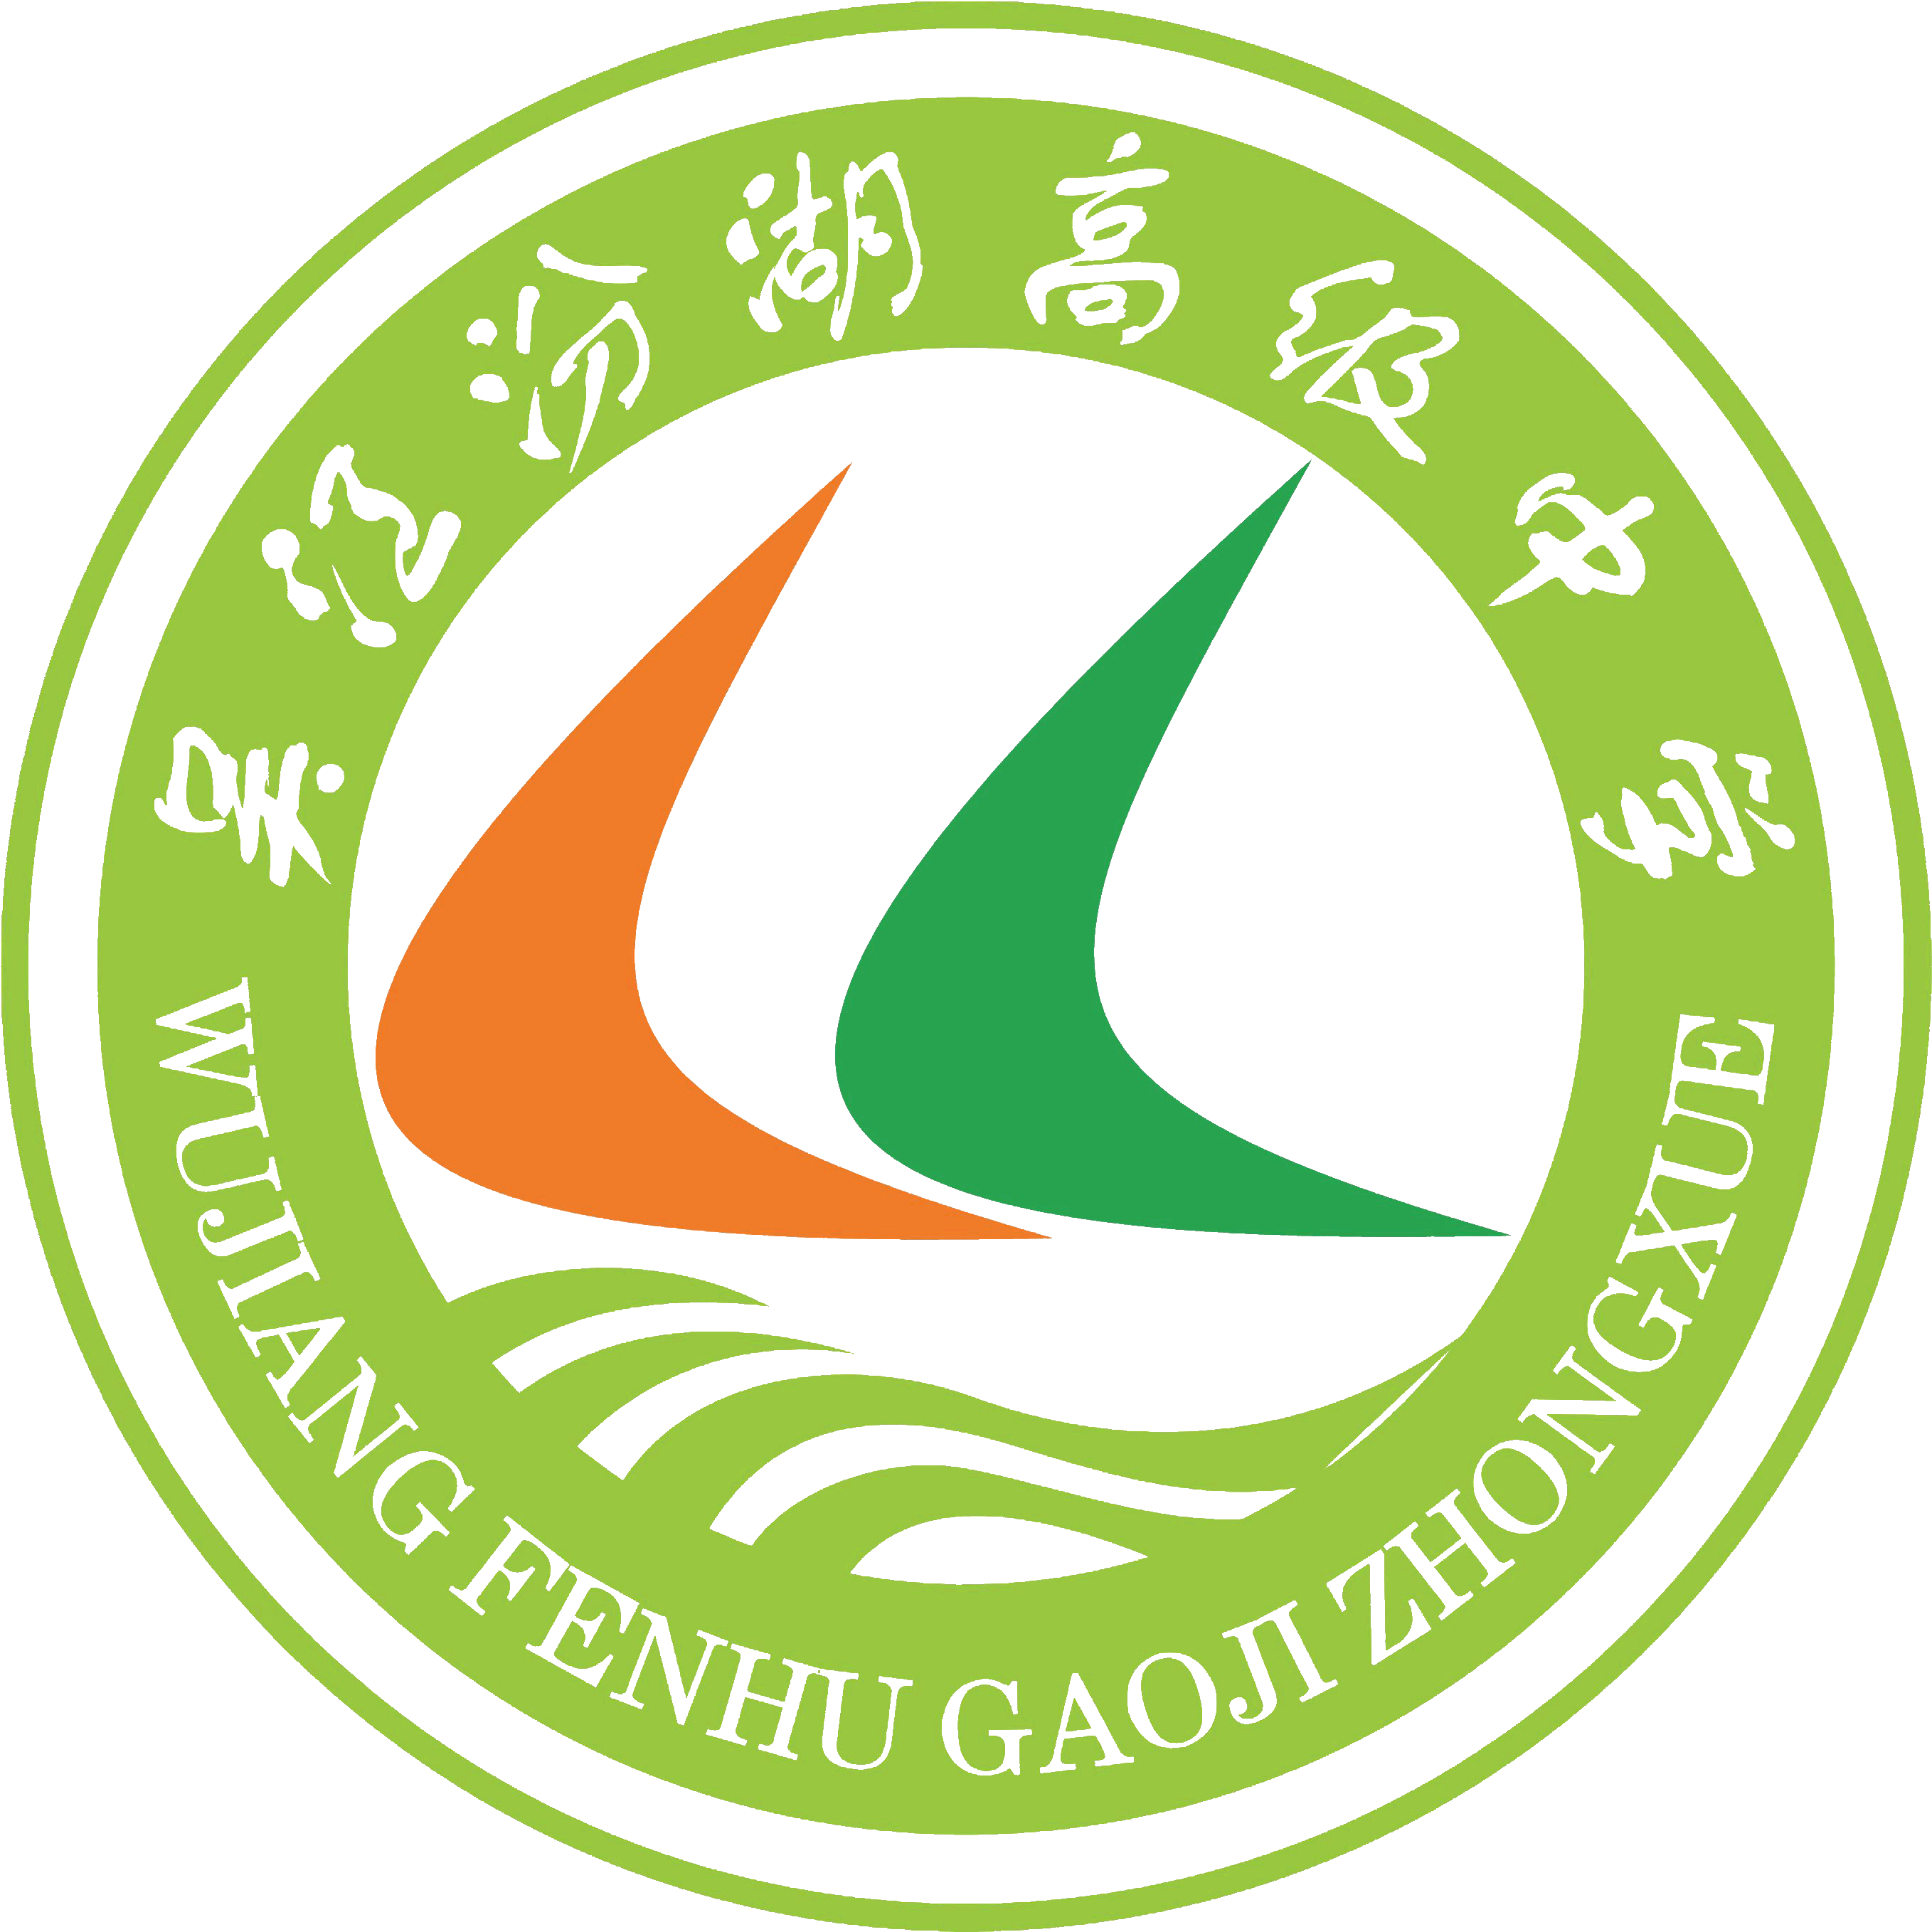
月 份 | 班 级 | 学生姓名 | 推荐老师
11 | 高一（11）班 | 陈佳 | 何旭萍
推荐为___学习___之星


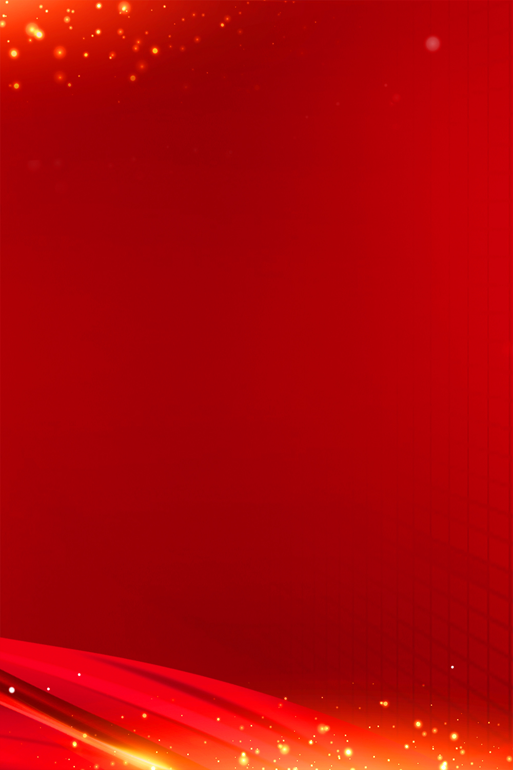
精彩瞬间
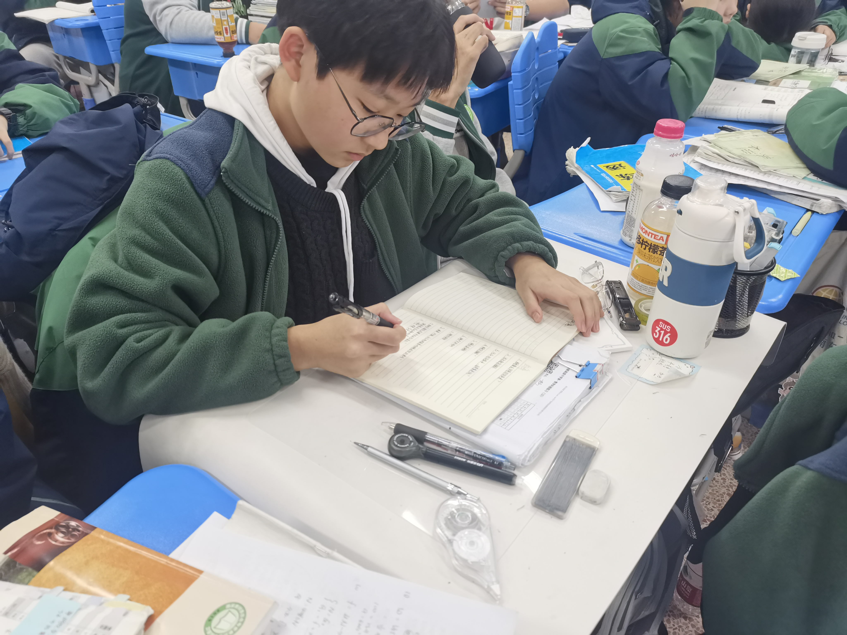
在自主学习中冷静思考，在课堂学习中专注听讲，在班级生活中乐于助人，在班级活动中勇于表现，为班级增添光彩！
星光闪烁（获奖感言）
星语心愿
（获奖感言）
我心中最大的愿望是，希望自己能够在学习的天地里找到自我，活的精彩，最后在高考的考场上一举夺魁，金榜题名！
闪光之星推荐表

